PRESSMEDDELANDE
Stockholm, 22 november 2016
Axel Boman smaksätter maten med musik på Mother
Pianomusik för sötare mat och blåsinstrument för ökad bitterhet. Bookatable har i samarbete med dr. Charles Spence, framstående gastrofysiker, och den svenska musikexporten Axel Boman utvecklat en musik- och matmeny som ska ge den optimala smakupplevelsen. Menyn och tillhörande musik finns exklusivt på restaurang Mother i Stockholm med start i morgon och fram till den 30 november.
Efter att ha fördjupat sig i svenskarnas preferenser när det kommer till smakupplevelser lanserar Bookatable en exklusiv meny på Melker Andersson & Danyel Couets restaurang Mother i syfte att visa sambandet mellan mat och musik. Menyn består av 5 rätter med tillhörande musik, som tillsammans verkar för att framhäva utvalda smaker.
Melker Andersson på Mother säger att menyn är framtagen för att visa att restaurangupplevelsen är större än bara maten.
– Att äta ute är inte bara god mat och bra service och det är därför vi gör detta. Musiken vi lyssnar på spelar en viktig roll i den totala upplevelsen, inte bara känslomässigt utan även smakmässigt. Genom att samarbeta med experter inom gastrofysik och musik kan vi nu erbjuda alla som är nyfikna på att ta reda på hur mycket deras smaklökar faktiskt påverkas av musik möjligheten att äta en avsmakningsmeny där smakerna framhävs till tonerna av musik, berättar han.
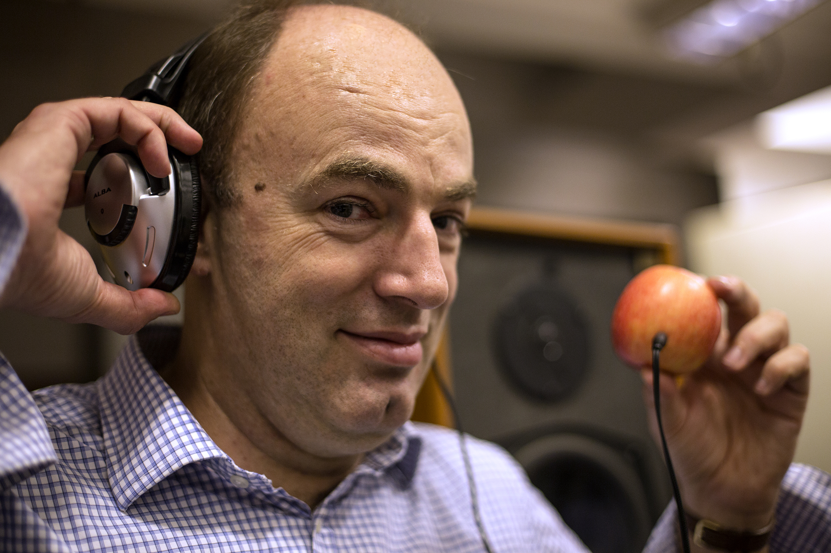
Smaklökarna känsliga för musikpåverkan
Dr. Charles Spence är en världskänd experimentell psykolog och gastrofysiker vid Oxford Universitet, som har specialiserat sig inom neuro-inspirerad multisensorisk design. Tillsammans med Mother och svenske musikproducenten Axel Boman har han tagit fram en avsmakningsmeny, där musiken själv är en viktig ingrediens.
– Vi har i åratal vetat att vi kan förbättra smaken av det som är sött, syrligt och bittert i olika livsmedel och drycker (i själva verket, mellan 5-10 %). Bland annat kan plingandet från ett högfrekvent piano eller ljudet från ett vindspel göra att de sötare smakerna i en maträtt framträder. När lägre toner eller musik från blåsinstrument spelas framträder istället de mer bittra tonerna i exempelvis choklad. Det som gör samarbetet med Bookatable särskilt spännande är att vi nu kan gå ett steg längre och använda musik som en ingrediens för att fokusera på ännu mer komplexa egenskaper såsom krispighet, krämighet och även kryddighet. Menyn som vi har utvecklat med Mother tillsammans med noga utvald musik från Axel Boman ska arbeta harmoniskt ihop för att ge matälskare bästa möjliga matupplevelse, säger han.
DJ:n och musikproducenten Axel Boman har korats till Sveriges bästa houseexport och hans musik beskrivs ofta som rå, lekfull och dränkt i soul. För Bookatables satsning har han tagit fram en spellista, som ackompanjerar menyn som Mother erbjuder. På spellistorna förekommer instrumentell musik och artister såsom Daft Punk och Björk.
– Det här är ett av de mest intressanta projekten jag har arbetat med. Jag har alltid haft på känn att musik kan förbättra och förstärka vissa smaker, men jag hade ingen aning om att det var i så stor utsträckning som det faktiskt är. Hjärnan är verkligen fascinerande och jag kommer definitivt att tänka efter nästa gång jag sätter musik på i bakgrunden under matlagningen. Vem kunde ana att våra öron har så stor inverkan på vilken typ av mat vi gillar, säger Axel Boman.
Menyn bokningsbar mellan 23 – 30 november
Den musikaliska menyn är bokningsbar på Mother i 7 dagar, med start den 23 november och fram till 30 november. Är du sugen på att uppleva tonsatt mat kan du boka bord på http://www.bookatable.se/mother
Föredrar klassisk musik till maten
Inför kampanjen undersökte Bookatable med hjälp av Sifo svenskarnas mat- och musikpreferenser. Undersökningen visar att majoriteten av svenskar (80 %) tror att vad de hör, ser och doftar kan påverka hur maten smakar. Vidare visar undersökningen att majoriteten (63 %) tycker att maten de äter tappar något av sin smak om musiken i bakgrunden är för hög.
När det kommer till restaurangupplevelsen har svenskarna tydliga idéer om vad som är viktigast för att avnjuta den perfekta middagen. Nio av tio anser att atmosfären är minst lika viktig som maten, där musiken spelar en viktig roll. Musiken är särskilt viktig i åldersgruppen 16-34, där 39 procent av de tillfrågade uppger att de helst inte äter mat utan musik på i bakgrunden. När det kommer till vad som ska spelas på restaurangen föredrar majoriteten klassisk musik (46 %) följt av jazz (25 %) och easy listening (24 %).
Om undersökningen:
Undersökningen genomfördes i TNS Sifos webbpanel under perioden 20–25 oktober 2016. Totalt intervjuades 1201 personer i åldern 16-79 år. Webbpanelen är riksrepresentativt rekryterad utifrån slumpmässiga urval. Det förekommer ingen självrekrytering i Sifos webbpanel.
Bifogat:
- Meny från Mother
- Dr. Spence forskning
- Bilder på dr. Spence, Axel Boman

För mer information vänligen kontakta:
Emma Nordenstaaf, presskontakt
emma.nordenstaaf@spotlightpr.se
070-429 99 59

Om Bookatable
Bookatable är, med över 15 000 restauranger och miljontals bokande gäster varje månad, Europas största onlinesajt för restaurangbokningar. Bookatable verkar för att föra samman krögare och gäster via en enda, levande och dynamisk mötesplats. Bookatables huvudkontor ligger i London, med lokala kontor i Hamburg och Stockholm. Bookatable har restauranger i över 39 länder och tar bokningar från fler än 34 länder. Exklusiv samarbetspartner är Michelin.
Bookatable låter gäster utforska, upptäcka och boka restauranger snabbt och enkelt via sin app och webbsajt - direkt mobil, läsplattan eller via en dator. Från centralt belägna toppkrogar till lokala matställen och välrenommerade Michelinstjärnkrogar – med mer än tusentals restauranger över hela Europa att välja bland har Bookatable allt. Bookatable hjälper restauranger som exempelvis Pied a Terre, Pizza Express och Hilton med onlinebokningar genom deras egna webbsajter, Bookatable.com och andra nyckelpartners som Tripadvisor.co.uk, SquareMeal.co.uk, Michelin.fr, Reserviermich.de och Restaurangkartan.se. Bookatables prisbelönta molnbaserade teknologi hjälper restauranger att hantera bokningar och bordsplaceringar och att säkerställa optimala sittningar och förmedlar över 2.5 miljoner gäster till sina restaurangkunder varje månad.
För ytterligare information besök http://www.bookatable.se

